**CINETO TELECOMUNICACIONES S.A.**

**INSTITUTO TECNOLÓGICO SUPERIOR BENITO JUÁREZ**

**Título: Informe final de arte y elaboración del sistema**

**“Sistema de automatización para el proceso de control de inventario"**

**Período: del 20 de enero al 21 de abril del 2017**

**Elaborado por: Gabriel Alexis Salazar Ortiz**

**Fecha de entrega: 19 de abril del 2017**

**Dirigido a: Santiago Reyes**

**Copia a: William Romero**

**Copia a: Santiago Pérez**

Índice de Contenido

1 Objetivo general 3

2 Objetivos específicos. 3

3 Objetivos operativos. 3

4 Descripción del estado actual. 4

4.1 Funcionalidades de la primera versión del sistema 4

4.1.1 Configuración inicial 4

4.1.2 Inicio de sesión 4

4.1.3 Selección de cartera de cobranza 4

4.1.4 Gestión de deudas 4

4.1.5 Gestión de la deuda y promesas de pago 4

4.1.6 Gestión de datos personales del deudor 4

4.1.7 Referencias del deudor 4

5 Informe de trabajos realizados. 5

6 Herramientas utilizadas. 5

7 Conclusiones. 5

8 Recomendaciones. 6

9 Glosario 7

10 Bibliografía 8

11 Anexos 9

11.1 Modelo entidad relación del sistema “Loctel CRM de recuperación de cartera” 9

11.2 Interfaces graficas del sistema “Loctel CRM” 10

11.2.1 Pantalla de configuración de conexión a la base de datos 10

11.2.2 Pantalla de inicio de sesión al sistema “Loctel CRM” 10

11.2.3 Pantalla de selección de cartera 11

11.2.4 Pantalla de selección de deudas 11

11.2.5 Pantalla de gestión de deudas – Datos de la deuda y registro de incidencias 12

11.2.6 Pantalla de gestión de deudas – Datos del deudor 13

11.2.7 Pantalla de gestión de deudas – Referencias del deudor 14

11.3 Codificación 15

11.4 Código fuente 15

11.4.1 Paquete Modelo 15

11.4.2 Paquete controlador 28

11.4.3 Paquete vista 30

Índice de ilustraciones

Ilustración 1: Modelo entidad relación del sistema “Loctel CRM” 9

Ilustración 2: Pantalla de configuración de conexión a la base de datos 10

Ilustración 3: Pantalla de inicio de sesión al sistema “Loctel CRM” 10

Ilustración 4: Pantalla de selección de cartera 11

Ilustración 5: Pantalla de selección de deudas 11

Ilustración 6: Pantalla de gestión de deudas – Datos de la deuda y registro de incidencias 12

Ilustración 7: Pantalla de gestión de deudas – Datos del deudor 13

Ilustración 8: Pantalla de gestión de deudas – Referencias del deudor 14

# Nombre del proyecto:

Proyecto de fase práctica con la empresa Cineto Telecomunicaciones S.A. para el desarrollo de un sistema de automatización para el control de inventario.

# Objetivo general

Desarrollar un sistema de control de inventario, mediante herramientas de desarrollo de software, para la automatización del proceso de entrada y salida de productos.

# Objetivos específicos.

1. Recolectar información necesaria sobre procedimientos en la entrada y salida de productos mediante sitios web y reuniones mantenidas con el personal de Cineto Telecomunicaciones S.A. para la identificación de las necesidades del cliente
2. Diseñar la estructura para el sistema de automatización de control de inventario, de acuerdo a la información recolectada y analizada, para la definición en detalle de entidades y relaciones de la base de datos, así como el diseño de las interfaces gráficas.
3. Codificar algoritmos y estructuras de datos definidos en las etapas anteriores, utilizando el lenguaje de programación java, siguiendo estándares de programación en capas para que el sistema sea escalable.

# Objetivos operativos.

1. Desarrollar un módulo que permita al usuario del sistema de inventario consultar y gestionar contratos.
2. Desarrollar un módulo que permita al usuario del sistema de inventario consultar y gestionar actas de entrega y de retiro.
3. Desarrollar un módulo que permita al usuario administrador del sistema de inventario consultar y gestionar productos.
4. Desarrollar un módulo que permita al usuario administrador del sistema de inventario consultar y gestionar usuarios.

# Descripción del estado actual.

Se completó el desarrollo de la primera versión del sistema de automatización del control de inventario, con las siguientes funcionalidades.

## Funcionalidades de la primera versión del sistema (versión 0.1)

### Gestión de clientes

Permite agregar, consultar y gestionar los clientes que se encuentran registrados en la base de datos.

### Gestión de productos

Permite agregar, consultar y gestionar productos que se encuentran en la base de datos

### Gestión de actas

Permite agregar, consultar, gestionar actas que se encuentran en la base de datos.

### Gestión de contratos

Permite agregar, consultar, gestionar contratos que se encuentran en la base de datos.

### Gestión de usuarios

Permite agregar, consultar, gestionar contratos que se encuentran en la base de datos.

# Informe de trabajos realizados.

1. Se recolecto información sobre procedimentos en la entrada y salida de productos.
2. Se analizó la información recolectada.
3. Se definió las entidades y relaciones del modelo para la base de datos del sistema.
4. Se realizó el modelo conceptual de la base de datos.
5. Se realizó el modelo lógico de la base de datos.
6. Se realizó la normalización de la base de datos.
7. Se realizaron disparadores para la base de datos.
8. Se diseñó las interfaces gráficas de los módulos que conforman el sistema del lado del cliente.
9. Se realizo el modelo de clases para la codificación del sistema.
10. Se realizó la codificación del lado del servidor.
11. Se realizó la codificación del lado del cliente.

# Herramientas utilizadas.

* Maria DB 10.1 (motor de base de datos)
* Navicat 11.2 (gestor de base de datos)
* JavaScript (lenguaje de programación)
* Node.js (plataforma de desarrollo en el servidor)
* Visual Studio Code (editor de texto)
* GitHub (herramienta para el control de versiones)
* Microsoft Word 2016

# Conclusiones.

1. Se logró desarrollar un sistema capaz de registrar las incidencias presentadas durante el proceso de recaudación de deudas, integrado al sistema de estadísticas de llamadas Loctel.
2. Durante el análisis de información acerca de modelos de gestión CRM, se determinó enfocarse en empresas de cobranza para limitar el desarrollo del sistema.
3. Se logró realizar un modelo de base de datos escalable, capaz de almacenar las incidencias que se presenten durante el proceso de cobranza para ser mostradas al administrador.
4. Se logró realizar la codificación del sistema siguiendo estándares de programación que ayudarán a los futuros desarrolladores a comprender la codificación realizada y a continuar con el desarrollo del sistema.

# Recomendaciones.

1. Antes de utilizar el sistema por primera vez, se recomienda leer el manual de usuario.
2. Se recomienda consultar con el administrador del sistema para realizar la conexión con el servidor.
3. Se recomienda iniciar sesión solo en una computadora por usuario, para evitar mostrar datos erróneos.
4. Se recomienda un máximo de diez usuarios conectados simultáneamente, para evitar colapsar el servidor de base de datos.

# Glosario

**María DB: “**Es un sistema de gestión de bases de datos derivado de MySQL con licencia GPL. (wikipedia, 2016)[1]

**Node.js:** “Node.js es un entorno de ejecución para JavaScript construido con el motor de JavaScript V8 de Chrome. Node.js usa un modelo de operaciones E/S sin bloqueo y orientado a eventos, que lo hace liviano y eficiente. El ecosistema de paquetes de Node.js, npm, es el ecosistema mas grande de librerías de código abierto en el mundo. ” (FUNDATION, 2017)[2]

# Bibliografía

Aleveda. (2006). *Yahoo Answers*. Obtenido de https://es.answers.yahoo.com/question/index?qid=20070531171910AAkHaY7

FUNDATION, L. (2017). *Node.js*. Obtenido de https://nodejs.org/es/

Múltiple, B. (2016). *Impulsar popular*. Obtenido de http://impulsapopular.com/marketing/por-que-es-importante-gestionar-la-cartera-de-clientes/

Prodware. (2016). *Elegir CRM*. Obtenido de https://www.elegircrm.com/definicion-crm

wikipedia, C. d. (2016). *Wikipedia*. Obtenido de https://es.wikipedia.org/wiki/MariaDB

# 

# Anexos

## Modelo entidad relación del “Sistema de automatización para el control de inventario”

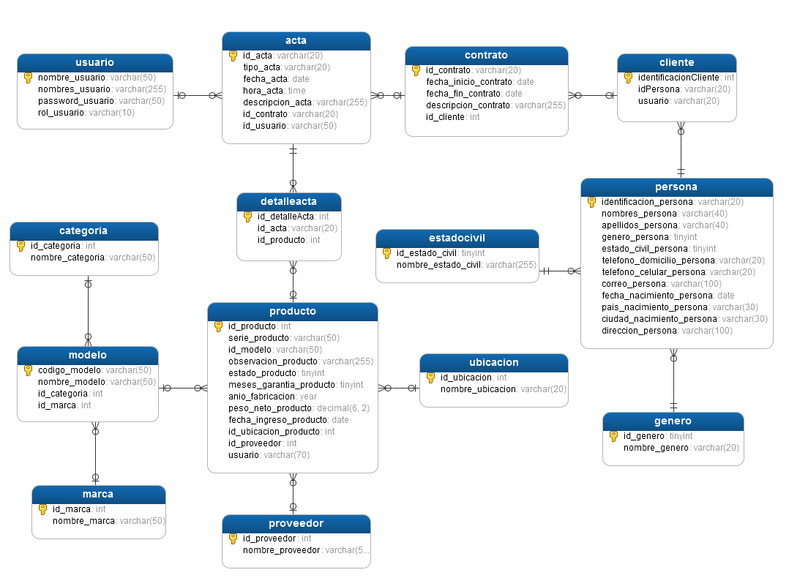

Ilustración 1: Modelo entidad relación del sistema “Loctel CRM”

## Diccionario de datos

## Interfaces graficas del sistema “Loctel CRM”

### Inicio de sesión

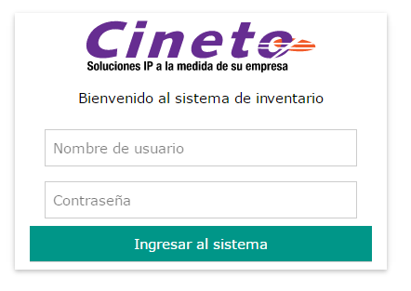

Ilustración 2: Pantalla de inicio de sesión

### Pantalla inicial

#### 

Ilustración 3: Pantalla de inicio

### Módulo clientes

#### 

Ilustración 4: Módulo clientes

### Módulo actas

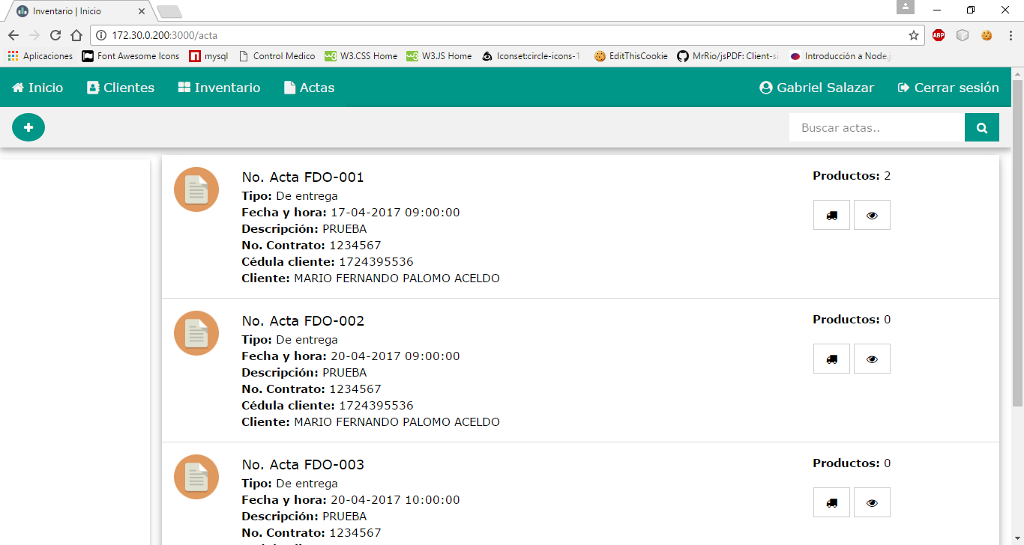

Ilustración 5: Módulo actas

### Módulo inventario

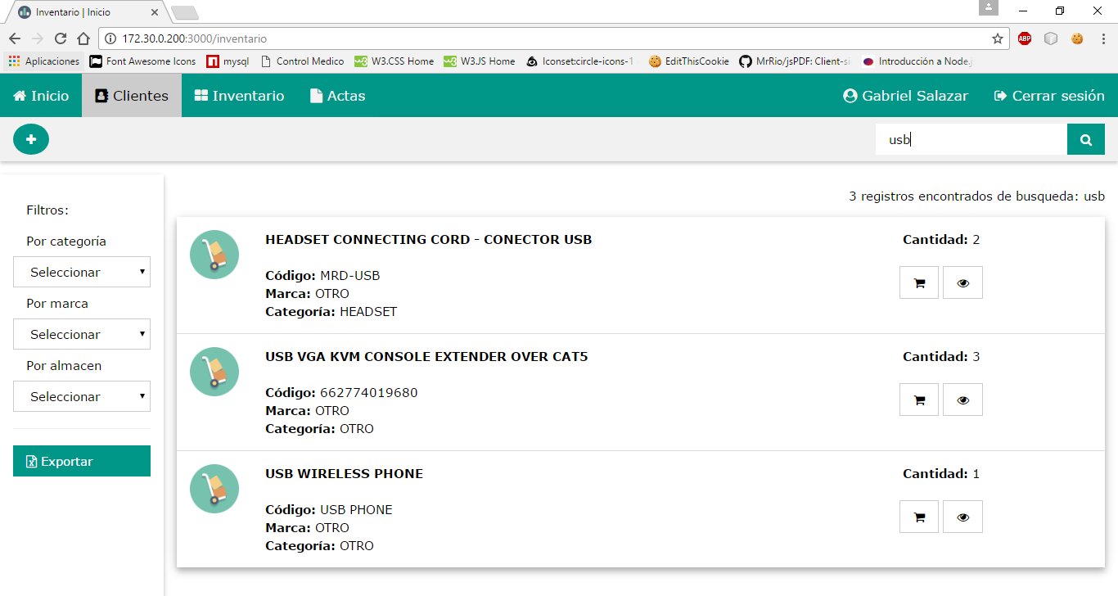

Ilustración 6: Módulo inventario

### Módulo contrato

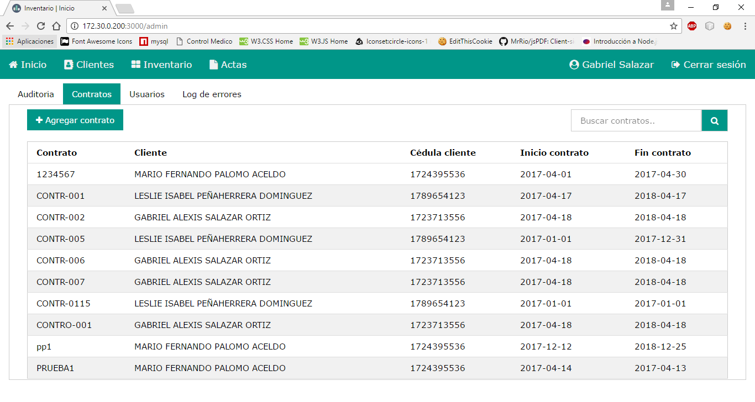

Ilustración 7: Módulo contratos

## Codificación

1. <https://es.wikipedia.org/wiki/MariaDB>
2. <https://nodejs.org/es/>